文档编号 | V1.0
文档负责 | 酒店创新业务部
项目名称 | 惠选接入酒店平台
文件状态 | 正式版本
文件密级 | 绝密

产品功能说明书

重要性 | 高
紧迫性 | 高
拟制人 | 陈静
审核人
提交日期 | 2013-03-27
需求变更控制时间点

携程旅游信息技术（上海）有限公司
酒店创新业务部

目录

1 总体说明 3
1.1 修订历史 3
1.2 项目背景 3
1.3 产品风险 3
1.4 用户范围 3
1.5 参考文档 3
1.6 特殊名词 3
1.7 功能概述 4
2 新结构图 5
3 具体说明 6
3.1 新增“惠选”维护部门 6
3.2 酒店子房型拷贝 6
3.3 新增惠选子房型折扣关系设置 6
3.4 信息同步 8
4 批量迁移（待定） 9
4.1 惠选子酒店批量拷贝和关系迁移 9

总体说明

修订历史
日期 | 版本 | 说明 | 作者
2013-03-27 | V1.0 | PRD初稿 | 陈静

项目背景
项目背景
- 惠选采购产品按平台方式纳入酒店平台
- 实现惠选产品平台化销售

产品风险
产品风险
- 新增维护部门，可能应为考虑不周，导致部分维护功能出错

用户范围
角色 | 描述（涉及到的actor、system的描述）
项目成员 | 产品经理整合offline需求，供系统架构师完成系统架构、开发工程师follow PRD，.NET开发代码，酒店测试提供测试案例执行测试。

参考文档
文档列表
无

特殊名词
名词 | 解释
惠选子酒店 | 酒店平台中，维护部门为“惠选”的子酒店
惠选酒店 | 惠选Online平台售卖的酒店
影子房型 | 原惠选模式中，通过现付子房型拷贝出的子房型

功能概述
业务线 | 模块 | 基本说明 | 开发 | 备注
业务维护 | 新建 | 能够新建惠选子酒店，维护部门=惠选 | Y | 国内酒店开发资源
业务维护 | 拷贝 | 1、从平台子酒店的子房型拷贝惠选对应子房型（包括惠选酒店、惠选酒店基础房型）  2、取消生成影子房型的逻辑 | Y
业务维护 | 信息维护 | 惠选酒店维护保持不变
业务维护 | 信息维护 | 人工指定惠选子房型的折扣参考子房型 | Y
业务维护 | 最高显示折扣 | 保持不变
业务维护 | 价格 | 惠选子酒店维护价格
业务维护 | 可用性 | 大户室维护惠选子酒店可用性
同步 | 酒店信息同步 | 保持不变
同步 | 房型信息同步 | 1、基础房型同步保持不变  2、平台子酒店子房型与惠选酒店子房型进行同步 | Y
同步 | 价格 | 平台子酒店子房型与惠选酒店子房型进行价格同步 | Y
同步 | 可用性 | 平台子酒店子房型与惠选酒店子房型进行可用性同步 | Y
同步 | 折扣计算 | 根据惠选酒店子房型对应的折扣对应关系计算折扣数值 | Y
Online展示 | 查询服务 | 保持不变
Online展示 | 参考酒店 | 保持不变
Online展示 | 免房券 | 保持不变
Online展示 | 国内入口 | 保持不变
Online预订 | 订单生成 | 保持不变
Online预订 | 取消险 | 保持不变
Online预订 | 支付 | 保持不变
Offline处理 | 新单 | 保持不变
Offline处理 | 取消 | 保持不变
Offline处理 | 修改 | 保持不变
我的携程 | 订单展示 | 保持不变
我的携程 | 点评 | 保持不变
Ebooking | 酒店关联 | 将惠选子酒店纳入酒店Ebooking管理范畴
Ebooking | 日常维护 | 维护惠选子酒店对应子房型的价格、可用性
Ebooking | 订单处理 | 保持不变
运营监控 | 产量统计 | 保持不变
其它预订途径 | 手机APP惠选 | 保持不变
其它预订途径 | 网络分销惠选 | 保持不变
其它预订途径 | 手机APP裸卖 | 保持不变
其它预订途径 | 商旅裸卖 | 保持不变
其它预订途径 | Offline裸卖 | 保持不变
结算 | 对账单 | 惠选子酒店产生独立对账单 |  | 4月底另外项目

新结构图
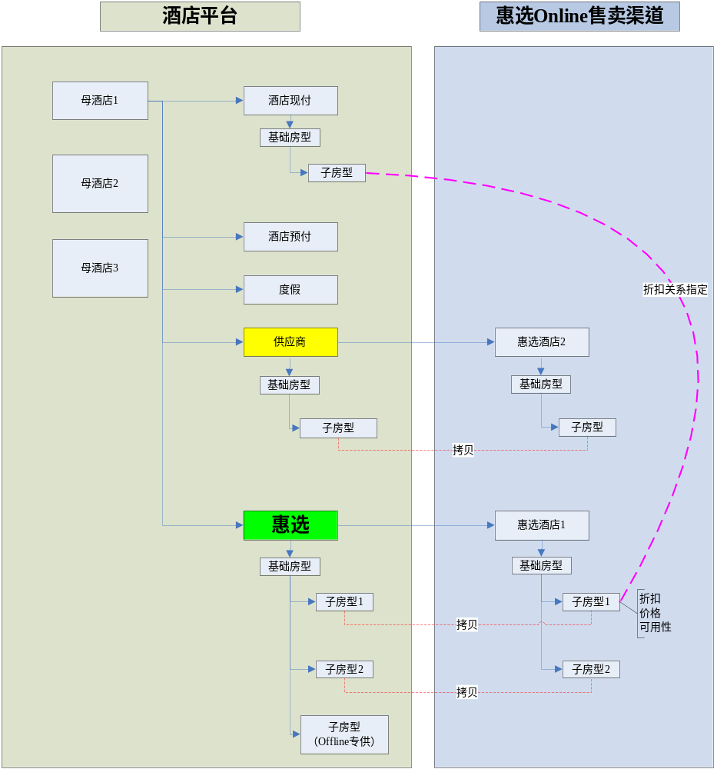

具体说明

新增“惠选”维护部门
模块 | 具体需求说明 | 备注
1574 | 修改宾馆信息页面，维护部门新增“惠选”  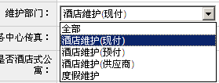 | 叶鎏另外提供具体修改细节

酒店子房型拷贝
模块 | 具体需求说明 | 备注
1574-惠选酒店设置 | - 点击“拷贝”，进行子房型的拷贝  - 若该酒店是首次拷贝，不存在惠选酒店，则新增惠选酒店ID，拷贝平台子酒店到惠选酒店信息（逻辑与原来酒店拷贝信息一致）  - 若对应惠选酒店已经存在，但基础房型是首次拷贝，则新增惠选酒店基础房型，拷贝平台子酒店的基础房型信息（逻辑与原来逻辑一致）  - 平台子酒店子房型对应拷贝到惠选酒店子房型  - 拷贝成功后，按钮变成“已拷贝”，并灰色失效处理，不允许点击。  - 对应关系的记录：  - 平台子酒店 --- 惠选酒店  - 平台子酒店基础房型 --- 惠选酒店基础房型  - 平台子酒店子房型 --- 惠选酒店子房型

新增惠选子房型折扣关系设置
模块 | 具体需求说明 | 备注
5510-酒店信息维护-子房型 | - 惠选子房型维护，新增折扣对应关系设置功能  - 原列表栏目“影子房型ID”文案修改为“拷贝房型ID“  - 原列表栏目“被拷贝房型ID”文案修改为“折扣对应房型”  旧版：  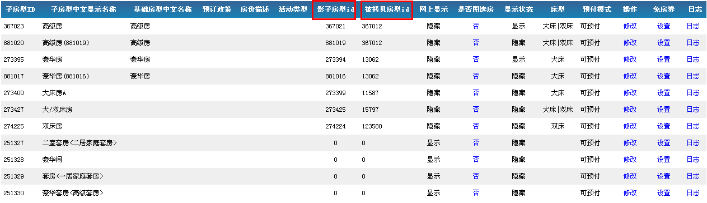  新版：  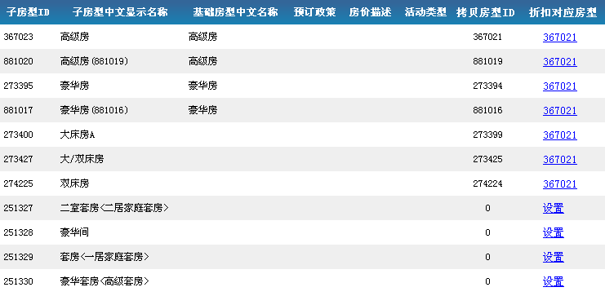  - 若折扣对应没有设置，则对应列表位置显示“设置”，点击后蒙版显示折扣对应设置页面  - 若折扣对应已经设置，则对应列表位置显示“折扣对应子房型ID”；点击“折扣对应子房型ID”，可蒙版显示折扣对应设置页面，进行对应子房型的修改  - 折扣对应设置页面  - 按惠选酒店对应的平台母酒店展示  - 以子酒店为单位，展示母酒店对应的所有子酒店  - 子酒店的基础房型和子房型都进行展示  - 仅允许勾选一个子房型作为折扣计算的对应房型  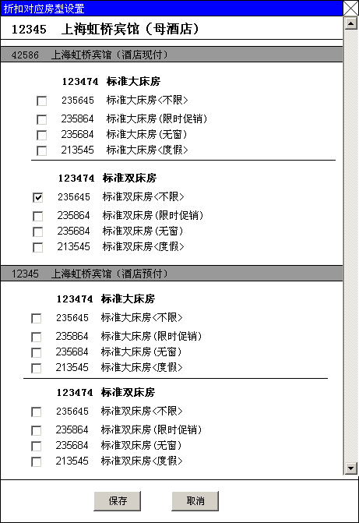

信息同步
模块 | 具体需求说明 | 备注
酒店信息同步 | - 根据平台子酒店与惠选酒店的对应关系，定时进行酒店信息的同步  - 原有设计中不需要同步的字段仍然保持逻辑不变，不进行同步  - 根据5510中的酒店同步开关设置，若设置了“不同步”，则不进行酒店信息的同步
房型信息同步 | - 根据平台子酒店基础房型与惠选酒店基础房型的对应关系，定时进行基础信息的同步  - 根据平台子酒店子房型与惠选酒店子房型的对应关系，定时进行子信息的同步  - 原有设计中不需要同步的字段仍然保持逻辑不变，不进行同步  - 根据5510中的酒店同步开关设置，若设置了“不同步”，则同时不进行房型信息的同步
价格同步 | 平台子酒店的子房型进行了价格的新增、修改、删除，则对应惠选子房型进行价格的新增、修改、删除
可用性同步 | 平台子酒店的子房型可用性进行了新增、修改、删除，则对应惠选子房型进行可用性的新增、修改、删除
折扣计算 | - 根据折扣对应关系，任何关系方进行了价格的变动，则需要对应重新计算相应日期的折扣数值  - 价格的变更包括：新增、修改  - 若任意一方价格进行了删除，则对应折扣数值也需要删除

批量迁移（待定）

惠选子酒店批量拷贝和关系迁移
模块/区块 | 具体需求说明 | 备注

